Verkeersbesluit fietsstroken Lakenblekerstraat | 
Zaaknummer: Z20-076709

Burgemeester en wethouders van Aalsmeer besluiten om aan weerszijden van de Lakenblekerstraat fietsstroken als bedoeld in artikel 1, aanhef en onder n. van het Reglement verkeersregels en verkeerstekens 1990 (RVV 1990) aan te leggen en aan te wijzen, zoals aangegeven op tekeningnummer PAB-PV-2020-167. De fietsstroken worden met onderbroken strepen van de rijbaan gescheiden.
Wettelijke grondslag
Het besluit is gebaseerd op:
- de Wegenverkeerswet 1994 (WVW 1994);
- het Reglement verkeersregels en verkeerstekens 1990;
- het Besluit administratieve bepalingen inzake het wegverkeer (BABW).
Motivering
Het besluit strekt conform artikel 2 Wegenverkeerswet 1994 tot:
- Het verzekeren van de veiligheid op de weg (lid 1a);
- het beschermen van weggebruikers en passagiers (lid 1b);
- het zoveel mogelijk waarborgen van de vrijheid van het verkeer (lid 1d).
Het besluit wordt als volgt gemotiveerd:
De Lakenblekerstraat is een gebiedsontsluitingsweg waar een maximumsnelheid van 50 km/uur geldt. De weg loopt over een bedrijventerrein. Naast motorvoertuigen maken veel fietsers gebruik van deze straat, waaronder scholieren. Er is relatief veel vrachtverkeer. Door het snelheidsverschil tussen de verkeersdeelnemers wordt er op 50 km/uur wegen naar gestreefd om voor fietsers een aparte voorziening te realiseren. Een dergelijke voorziening ontbreekt momenteel in de Lakenblekerstraat. Fietsers maken gebruik van de rijbaan. Gelet op het aantal verkeersbewegingen is het wenselijk dat fietsers een aparte fietsvoorziening krijgen. Dat kan gebeuren door fietsstroken met fietssymbolen aan weerszijden van de straat aan te leggen. Dit verbetert niet alleen het comfort voor de fietsers. Door de fietsstroken wordt de weg visueel versmald, wat een gunstig effect op de snelheid en daarmee de verkeersveiligheid heeft. De kans op conflicten tussen motorvoertuigen en fietsers wordt verkleind. De fietsstroken krijgen een breedte van 1,85 meter en worden met onderbroken strepen van de rijbaan gescheiden.
Bevoegd gezag
Verkeersbesluiten worden genomen door burgemeester en wethouders voor zover zij betreffen het
verkeer op de wegen, welke niet in beheer zijn bij het Rijk, de provincie of een waterschap (artikel 18, lid 1, onder d, WVW 1994). Burgemeester en wethouders van Aalsmeer hebben deze bevoegdheid bij besluit van 30 juli 2013 gemandateerd aan burgemeester en wethouders van Amstelveen. Voor Amstelveen is een mandaatbesluit van toepassing. Er is ondermandaat verleend aan de juridisch adviseur verkeer van de gemeente.
Over het besluit heeft overleg plaatsgevonden met de verkeersadviseur van de regiopolitie Amsterdam-Amstelland, die namens de korpschef optreedt (art. 24 BABW).
De genoemde straat ligt binnen de bebouwde kom en is in beheer bij de gemeente Aalsmeer.
Tekening
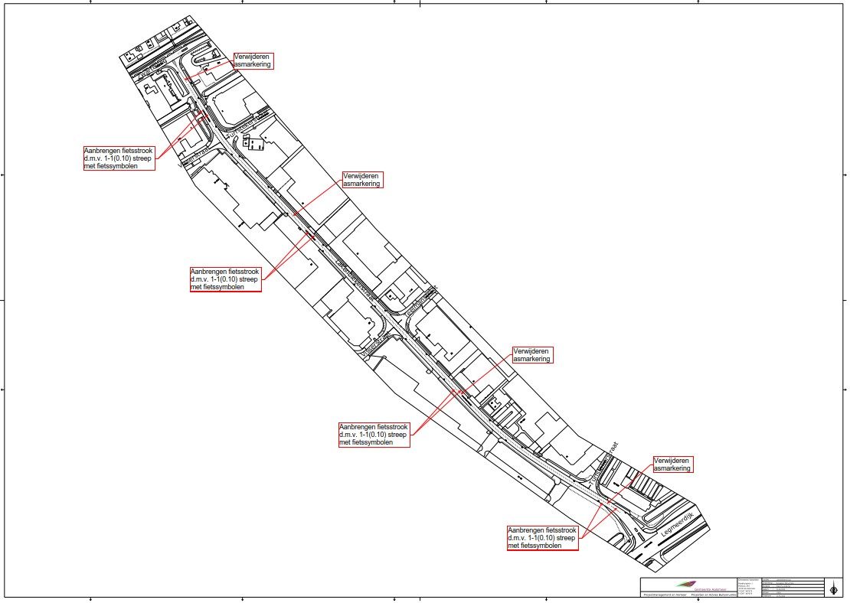

Aalsmeer, 16 november 2020
Burgemeester en wethouders van de gemeente Aalsmeer,
namens dezen,

mr. J.C.M. Otten
juridisch adviseur verkeer

Mogelijkheid tot het indienen van een bezwaarschrift
Tegen dit besluit kunnen belanghebbenden binnen zes weken na bekendmaking een bezwaarschrift indienen. Het bezwaarschrift moet worden ondertekend. Het bevat ten minste de naam en het adres van de indiener, de dagtekening, een omschrijving van het besluit waartegen het bezwaar is gericht en de gronden van het bezwaar. Zo mogelijk meldt u uw e-mailadres en het telefoonnummer waarop u overdag te bereiken bent.
Het bezwaarschrift dient te worden gericht aan Burgemeester en wethouders van Aalsmeer, t.a.v. de Bezwaarschriftencommissie, Postbus 4, 1180 BA Amstelveen.
Digitaal bezwaar maken is ook mogelijk. Dit kan via www.aalsmeer.nl/bezwaarschrift. Hiervoor moet u wel over een elektronische handtekening (DigiD) beschikken.

Mogelijkheid tot het aanvragen van een voorlopige voorziening
Als u bezwaar maakt, geldt de beslissing nog wel. Wilt u dat het gemeentelijke besluit tijdens uw bezwaarprocedure tijdelijk wordt opgeschort? Dien dan een verzoek om voorlopige voorziening in bij de voorzieningenrechter van de rechtbank. Als de voorzieningenrechter uw verzoek toekent, is het besluit opgeschort.
Een verzoek dient u in bij de Voorzieningenrechter van de Rechtbank Amsterdam, Postbus 75850, 1070 AW Amsterdam. Aan het verzoek zijn kosten verbonden.

